Tên tiệm: Thy&vy Nails Düsseldorf
Ngôn ngữ: Đức

Địa chỉ: Oststr. 108 40210 Düsseldorf
Đt: 015207876868
Đặt bàn qua whatsapp: +49 211 41651273
Tone màu xanh như cái ghế từ ảnh khách gửi
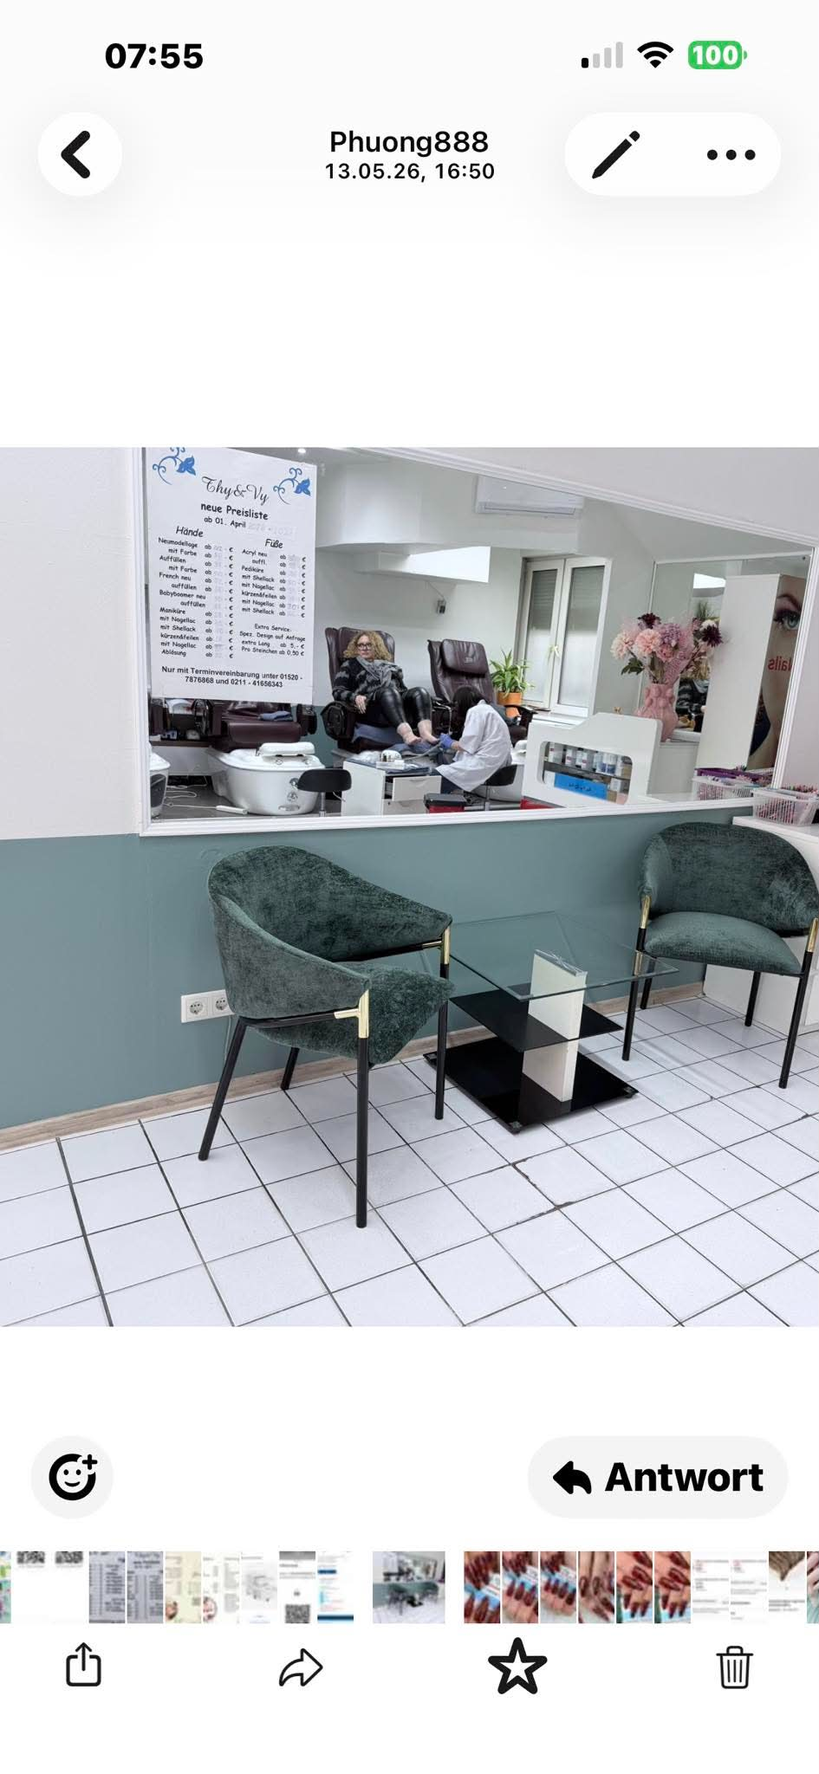
Bảng giá chi tiết đây nha

